Открытый урок по физике в 7 классе

ТЕМА: РАСЧЕТ ПУТИ И ВРЕМЕНИ ДВИЖЕНИЯ

Учитель: Науньязова Гульмира Ховезовна

2023 год

Тема: Расчет пути и времени движения.
Цели урока:
- выработать умение рассчитывать путь, время и скорость равномерного движения, сформировать умения строить и объяснять графики равномерного движения, производить расчёты для задач в устной форме;

Ход урока
- Организационный момент (Слайд № 1)
- Здравствуйте. Сегодня на нашем уроке присутствуют гости. А по старинному обычаю, когда в дом приходят гости, им предлагают все самое лучшее. Давайте и мы с вами покажем нашим гостям все свои лучшие качества и порадуем своими знаниями, а для этого проведем маленький устный опрос. Потом выясним, как применить наши знания. Затем потренируем мозговой центр – решим задачи. А для этого вытащим из тайников памяти кое-что ценное.
- Проверка знаний учащихся. (Слайд № 2)
- Ответим на вопросы.
- Какое движение называется механическим?
- Какие виды механического движения вам известны?
- Какое движение называют равномерным?
- Какое движение называют неравномерным?
Звучит музыка «Голубой вагон».
Вы все не один раз слышали эту песенку.
О чем в ней поется?
В этой песне есть такие слова «скорый поезд набирает ход». Что это значит? (Ответ: поезд увеличивает скорость движения).
А движение поезда – это равномерное или неравномерное движение? (Ответ: неравномерное).
(Слайд № 3)
  - Какая скорость является характеристикой неравномерного движения? (Ответ: средняя скорость).
  - Напишите на доске формулу для вычисления средней скорости тела при неравномерном движении. (Ответ: v_{ср.}=s/t)
  - Дайте теперь определение скорости тела при равномерном движении. (Ответ: Физическая величина, показывающая какой путь проходит тело за единицу времени. Рассчитывается по формуле: v=s/t.)
  - Какие единицы скорости используются в системе СИ? (Ответ: м/с).
(Слайд № 4)
1. Какие единицы скорости вы знаете? (Ответ: м/с, км/ч, см/с, м/мин и др.)
2. Скорость зайца 15 м/с, а скорость дельфина 18 км/ч. Кто из них быстрее движется? (Ответ: 18км/ч=5м/с, 15м/с>5м/с. Заяц.)
3. Какими физическими величинами характеризуется механическое движение? (Скорость - v; путь - s; время-t)

(Слайд № 5)
- А сейчас мы выполним тестовую работу по переводу единиц в СИ.
1 | 36 км/ч | м/с
2 | 360 км | м
3 | 2,5 ч | с
4 | 80 мм | м
5 | 6 км/мин | м/с
6 | 450 см | м
7 | 7,9 км/с | м/с

Слайд 6
Все вы читали сказку «Колобок». Жили-были старик со старухой. Испекла старуха колобок. И колобок укатился в лес. Катился он с некоторой скоростью, но не всегда его движение было равномерным: на кочках он поднимался вверх и скорость его движения уменьшалась, а с кочки скатывался быстрее, т.е. скорость его увеличивалась. На одну кочку длиной 50 см колобок поднимался равномерно 25 секунд. Какова была его скорость? (Ответ: 0,5м : 25с = 0,02 м/с= 2 см/с)

- Изучение нового материала.
  - Итак, мы с вами научились определять скорость тела, если известен путь и время, за которое он пройден. Как вы думаете, чем мы будем заниматься на уроке? (Цель от ученика)
  - А как вы думаете пригодятся ли на знания полученные сегодня на уроке? (Ответ: Можно на практике рассчитывать путь и время; будем изучать механику в 9 и 10 классах, при дальнейшем обучении в ВУЗах)
(Слайд № 7
  - Откройте тетради для работ и запишите тему нашего урока.
  - На стр. 48 учебника найдите в таблице 1. место, где указана скорость конькобежца. (13 м/с)
  - Что обозначает это число вместе с наименованием?
(за 1 с конькобежец проходит расстояние 13 м)
  - А какой путь пройдет конькобежец за 1 минуту? (1 мин = 60 с, следовательно, он пройдет путь в 60 раз больше, т.е. 13 * 60 = 780м)

Правильно. Таким образом, чтобы найти путь при равномерном движении, что нужно сделать? (надо скорость умножить на время). Запишем эту задачу:
Дано: СИ Решение:
v =13 м/с
s=vt t = 1 мин. 60 с s= 13м/с * 60с =780 м
s - ?
Ответ: 780 м.
- Ребята, а какие единицы измерения для пройденного пути вы знаете? (м, см, мм, дм, км).
Очень хорошо поработали. Продолжим наш урок.

(Слайд № 8

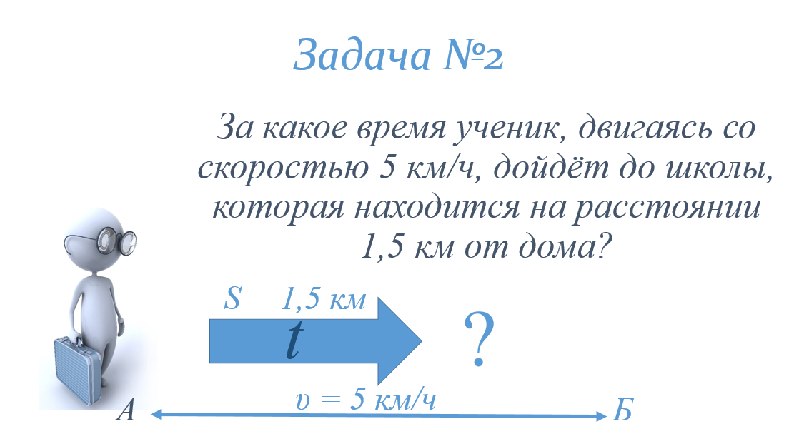

- Итак, чтобы определить время равномерного движения, нужно что сделать? (путь разделить на скорость движения).

Слайд № 9
- Запомнить формулы можно, используя «треугольник» (показать треугольник) (Записываются формулы).
- А как же определить характеристики неравномерного движения?

Слайд № 10 Физминутка

(Слайд № 11)
- Закрепление изученного.
- Мы разные движенья изучали,
Как скорость, путь и время
рассчитать, узнали.
Теперь попробуем мы знанья
применить
И задачи интересные решить.

(Слайд № 12)
- Паровоз движется со скоростью 36 км/ч. Какое расстояние он пройдёт за 10 минут?

Дано: СИ Решение:
t=10 мин 600 с s=v * t
v= 36 км/ч 10 м/с s = 10 * 600 (м*с/с=м)=6000м = 6 км
s -?
Ответ: 6 км

Итог урока.
А теперь подведём итоги нашего урока. Вам необходимо ответить на вопросы слайда «Рефлексия».
Рефлексия (Слайд № 13
- Какое значение для тебя лично имеют знания и умения, полученные сегодня?
- Что представляло наибольшую трудность?
- Как ты оцениваешь полученные сегодня знания (глубокие,
осознанные; предстоит осознать; неосознанные)?
- С каким настроением ты изучал этот материал по сравнению
с другими уроками?
Несколько учеников, по усмотрению учителя, зачитывают свои ответы.
- Учитель подводит итоги урока и выставляет оценки.
(Слайд № 14
8. Домашнее задание. § 17
Найти в сказках эпизоды, в которых говориться о движении, и придумать несколько задач на расчет пути и времени движения.
(Слайд № 15
- Вот, закончился урок,
Знания пошли вам впрок.
Я хочу совет вам дать:
Надо физику-то знать,
Чтоб задачи все решались
И ответы получались,
И тогда оценки «пять»
Будешь на уроках получать.

